**Аттестация рабочих мест по условиям труда**

**Аттестация рабочих мест** — это комплекс мер, который включает в себя выявление рабочих мест с вредными условиями труда, их оценку, а также разработку мероприятий по улучшению условий труда.

Аттестация рабочих мест по условиям труда затрагивает интересы работников, занятых на работах с вредными и (или) опасными условиями труда.

Аттестация рабочих мест по условиям труда (далее - аттестация) проводится в соответствии с Положением о порядке проведения аттестации рабочих мест по условиям труда, утвержденным постановлением Совета Министров Республики Беларусь от 22 февраля 2008 г. № 253 (далее - Положение) с изменениями и дополнениями, и Инструкцией по оценке условий труда при аттестации рабочих мест по условиям труда и предоставлению компенсаций по ее результатам, утвержденной постановлением Министерства труда и социальной защиты Республики Беларусь от 22 февраля 2008 г. № 35 с изменениями и дополнениями.

**Цели аттестации:**

1) выявление на конкретном рабочем месте работника, занятого на нем полный рабочий день, факторов производственной среды, тяжести и напряженности трудового процесса, воздействующих на работоспособность и здоровье работающего в процессе трудовой деятельности;

2) разработка и реализация плана мероприятий по улучшению условий труда на рабочих местах с вредными и (или) опасными условиями труда;

3) определение права работника на:

- пенсию по возрасту за работу с особыми условиями труда;

- сокращенную продолжительность рабочего времени за работу с вредными и (или) опасными условиями труда;

- дополнительный отпуск за работу с вредными и (или) опасными условиями труда;

- оплату труда в повышенном размере путем установления доплат за работу с вредными и (или) опасными условиями труда;

4) определение обязанностей нанимателя по профессиональному пенсионному страхованию работников в соответствии с [Законом](https://bii.by/tx.dll?d=113374&a=44#a44) от 05.01.2008 № 322-З «О профессиональном пенсионном страховании» ([п.2](https://bii.by/tx.dll?d=116507&a=108#a108) Положения)

**Почему обязательно проводить аттестацию рабочих мест?**

Согласно Статье 17 «Обязанности работодателя по обеспечению охраны труда» Закона Республики Беларусь «Об охране труда» работодатель обязан обеспечивать проведение аттестации рабочих мест по условиям труда, паспортизации санитарно-технического состояния условий и охраны труда.

**Рабочие места подлежащие аттестации**

Перечень рабочих мест, подлежащих аттестации (далее - перечень), определяет аттестационная комиссия (подпункт 5.3 пункта 5 Положения), состав которой утверждается приказом нанимателя (пункт 3 Положения).

При составлении перечня аттестационная комиссия руководствуется пунктом 51 Положения:

В перечень рабочих мест, подлежащих аттестации, включаются профессии (должности) и виды работ (независимо от результатов предыдущей аттестации), которые предусмотрены:

Списком производств, работ, профессий, должностей и показателей на подземных работах, на работах с особо вредными и особо тяжелыми условиями труда, занятость в которых дает право на пенсию по возрасту за работу с особыми условиями труда, а также Списком производств, работ, профессий, должностей и показателей на работах с вредными и тяжелыми условиями труда, занятость в которых дает право на пенсию по возрасту за работу с особыми условиями труда, утвержденными постановлением Совета Министров Республики Беларусь от 25 мая 2005 г. № 536 «О списках производств, работ, профессий, должностей и показателей, дающих право на пенсию по возрасту за работу с особыми условиями труда»;

перечнем текстильных производств и профессий для целей профессионального пенсионного страхования работниц текстильного производства, занятых на станках и машинах, утвержденным постановлением Совета Министров Республики Беларусь от 9 октября 2008 г. № 1490 «О некоторых вопросах профессионального пенсионного страхования»;

разделом I перечня учреждений, организаций и должностей для целей профессионального пенсионного страхования медицинских и педагогических работников, утвержденного постановлением Совета Министров Республики Беларусь от 9 октября 2008 г. № 1490;

списком производств, цехов, профессий и должностей с вредными и (или) опасными условиями труда, работа в которых дает право на сокращенную продолжительность рабочего времени, установленным постановлением Министерства труда и социальной защиты Республики Беларусь от 7 июля 2014 г. № 57 «О некоторых вопросах предоставления компенсации по условиям труда в виде сокращенной продолжительности рабочего времени».

По решению аттестационной комиссии в перечень рабочих мест, подлежащих аттестации, включаются иные рабочие места при условии:

занятости работников на работах с вредными и (или) опасными условиями труда в течение полного рабочего дня и подтверждения данных условий результатами предыдущей аттестации;

наличия на рабочих местах вредных и (или) опасных факторов производственной среды выше предельно допустимых концентраций и (или) предельно допустимых уровней, обусловленных технологическим процессом, подтвержденных протоколами измерений и исследований уровней вредных и опасных факторов производственной среды

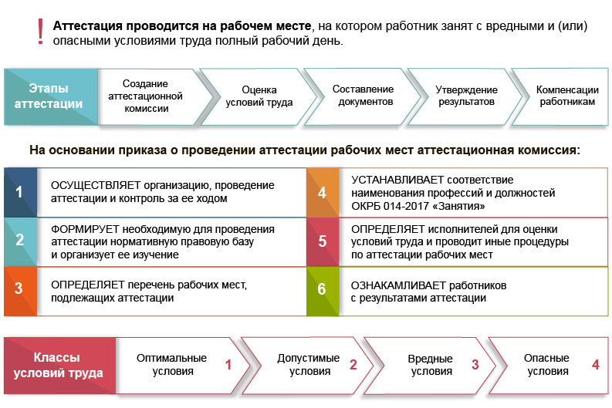

**Аттестация рабочих мест проводится в следующей последовательности**

|  |  |  |  |  |  |  |  |  |  |  |  |  |
| --- | --- | --- | --- | --- | --- | --- | --- | --- | --- | --- | --- | --- |
| 1 | Создание аттестационной комиссии |  | | | | | | | | | | |
| **2** | **Формирование базы НПА для аттестации и ее изучение** | |  | | | | | | | | | |
| 3 | Определение перечня рабочих мест, подлежащих аттестации | | |  | | | | | | | | |
| **4** | **Установление соответствия наименования профессий и должностей ОКРБ «Занятия» ЕТКС и ЕКСД** | | | |  | | | | | | | |
| 5 | Измерение уровней опасных факторов производственной среды | | | | |  | | | | | | |
| **6** | **Проведение фотографии рабочего времени** | | | | | |  | | | | | |
| 7 | Оформление карты фотографии рабочего времени | | | | | | |  | | | | |
| **8** | **Оценка условий труда** | | | | | | | |  | | | |
| 9 | Составление карты аттестации рабочего места по условиям труда | | | | | | | | |  | | |
| **10** | **Установление компенсаций по результатам аттестации** | | | | | | | | | |  | |
| 11 | Завершение аттестации рабочих мест | | | | | | | | | | |  | |  |
| **12** | **Направление документов по аттестации в органы госэкспертизы условий труда** | | | | | | | | | | | |

**Срок действия результатов аттестации 5 лет.** Приказ об утверждении очередной аттестации должен быть издан в день, следующий за последним днем действия результатов предыдущей аттестации.

Если день утверждения очередной аттестации приходится на нерабочий день, то приказ о ее утверждении должен быть издан в рабочий день, непосредственно предшествующий дню утверждения очередной аттестации (ч.[1](https://bii.by/tx.dll?d=116507&a=71#a71) и 2 п.19 Положения о порядке проведения аттестации).

**Аттестация на вновь созданных рабочих местах** проводится по мере освоения производственных мощностей в соответствии с утвержденными проектами о новом строительстве и реконструкции объектов производственного назначения, но должна быть завершена в шестимесячный срок со дня создания новых рабочих мест.

Стоит обратить внимание, что **Днем создания нового рабочего места является день принятия на это рабочее место первого работника.**

**Сроки в аттестации рабочих мест по условиям труда**

|  |  |  |  |  |
| --- | --- | --- | --- | --- |
| **Срок отправки результатов аттестации в органы госэкспертизы в электронном виде (после издания приказа)** | 1  месяц |  |  |  |
| *Срок, в который проводится аттестация на вновь созданных рабочих местах (со дня их создания)* | | *6 месяцев* |  |  |
| **Срок действия результатов аттестации, Каждая аттестация должна быть завершена до окончания срока действия предыдущей)** | | | 5 лет |  |
| *Срок хранения документов об аттестации рабочих мест по условиям труда (перечни, протоколы, заключения, карты аттестации рабочего места, карты фотографии рабочего времени и другие)* | | | | *55 лет* |

Результаты аттестации, проведенной на новых рабочих местах, применяются со дня создания этих рабочих мест, если они подтверждают право работника на дополнительный отпуск за работу с вредными и (или) опасными условиями труда, на пенсию по возрасту за работу с особыми условиями труда, устанавливают обязанности нанимателя по профессиональному пенсионному страхованию работников.

**Ответственность за непроведение или нарушение сроков проведения аттестации**

За непроведение нанимателем или должностным лицом нанимателя в установленных случаях в сроки аттестации рабочих мест по условиям труда, либо нарушение порядка проведения аттестации рабочих мест по условиям труда, либо представление нанимателем либо уполномоченным должностным лицом нанимателя документов по аттестации рабочих мест по условиям труда, содержащих недостоверные сведения, установлена административная ответственность в виде наложения штрафа на должностное лицо в размере **от 5 до 50 БВ**, а на юридическое лицо - **до 100 БВ** ([ч.5](https://bii.by/tx.dll?d=447159&a=555#a555) ст.10.12 КоАП).